**Szegedi Szent Benedek School of**

**Business Technikum**

**Gift Ventures Projekt**

Szakképesítés neve: Szoftverfejlesztő és Tesztelő

Témavezető:Babinszki Mónika

Készítők: Szabó Korinna, Hódi Richárd, Briják Ádám

Tartalom

Projekt Bemutatása 1

A projekt témájának céljának részletes kifejtése 1

Projektfeladat Megosztás 2

Projekt Előrehaladás 3

Felhasználói felület részletezése, felhasznált programok, hálózatok 5

Felhasznált adatbázisok részletes bemutatása 7

Design és különböző funkciók bemutatása 7

Főoldal 8

Programok fül 9

Admin Oldal 10

Regisztráció-bejelentkezés fül 11

Rólunk 12

Fizetés az oldalon 13

Profil 14

Reszponzivitás 15

A projekt minőségbiztosítása, tesztelés bemutatás 16

Források 21

# Projekt Bemutatása

A vizsgaremek elkészítése során, egy élményeket árusító weboldal elkészítése volt a célunk élményeket árusító weboldal, amelyen keresztül a célcsoport könnyedén az otthona kényelméből tud az ismerősei, barátai, családja, esetleg saját maga számára egy felejthetetlen élményt vásárolni. Egy olyan online platformot hoztunk létre, ahol könnyedén böngészhetnek és válogathatnak a felhasználók a széles kínálatból, hogy megtalálják az ideális élményt, legyen az egy különleges utazás, gasztronómiai élmény, szórakoztató program vagy aktív kikapcsolódás. A weboldal felülete és kategóriák szerinti szűrők segítségével lehetővé teszi, hogy a látogatók gyorsan megtalálják az érdeklődési körüknek a legmegfelelőbb ajánlatokat, és könnyedén vásároljanak vagy ajándékozzanak élményeket szeretteiknek. Legyen szó születésnapról, évfordulóról, vagy csak egy kis kikapcsolódásról, a weboldalunk garantálja, hogy mindenki megtalálja a számára legmegfelelőbb és legemlékezetesebb élményt.

# A projekt témájának céljának részletes kifejtése

A döntésünk szempontjából a leginkább mérvadó a weboldal egyedisége, hiszen 1-2 hasonló oldal előfordul magyar nyelven, viszont azok sem annyira köztudottan vannak jelen. Mivel a témából következik, hogy rengeteg ága kreativitást igényel, ebből kifolyólag is gondoltuk, hogy a sok elvetett ötlet közül, ami szóba került, ez tűnhet a legígéretesebbnek.

A témakör kreativitásigénye arra ösztönzött minket, hogy egyedi megoldásokat találjunk, és ezáltal versenyképesek legyünk.

A projekt nulladik fázisában ötletbörzét tartottunk, ez lényegében magába foglalta, hogy megnéztük mi szerepelhet egy hasonló, esetlegesen teljesen más tematikájú weboldalon, emellett a látottaktól függetlenül, hogy milyen funkciókkal lehetne bővíteni a meglévő oldalakat, amelyek a felhasználói szempontból hiányosnak hathat. Az ötletbörze segített abban, hogy áttekintsük a meglévő oldalakat, és azok hiányosságait felismerve újításokat vezessünk be, amelyek a felhasználói élményt javítják. Ezeket felsoroltuk és mindannyian érvek és ellenérvek mentén megvizsgáltuk, hogy szükség van-e az adott plusz funkcióra majd a mi weboldalunkon vagy sem.

Figyelembe vettük a projektünk kezdőpontjától a projekt készítési életciklus módszert, amely lényegében végigkísért és segített minket a munkánk során. Ez magába foglalja a három szakaszos felbontást, elemzés, tervezés, megvalósítás. A projekt életciklusának módszertana segített strukturálni a munkát, és lépésről lépésre haladni a célok felé.

A munkánk létjogosultságának analízisére egy SWOT elemzést készítettünk, így fel vonultatva az esetleges hibák, hiányosságok, erősségek, hiánypótló elemek rendszerét, amelyen keresztül könnyebb megítélni min kell igazán dolgozzunk, hogy egy olyan oldal születhessen, ami működőképes, akár a versenyszférában is. A SWOT elemzés részletes áttekintést nyújtott arról, hogy miben állnak az erősségeink és hol vannak fejlesztési területeink, így segítve a döntéshozatalt és a prioritások megállapítását. Ennek eredményeként hatékonyabban tudtuk kialakítani az oldalunkat, hogy versenyképes legyen a piacon, és kielégítse a felhasználók igényeit.

Emellett munkánk során a PDCA menedzsment módszert is szem előtt tartottuk. Legtöbb esetben ez egy tökéletesen működőképes ciklikus eljárás. Viszont ez a négy lépéses működés webfejlesztésben, azon belül a lépések a sorrendje, az teljesen felülíródik. Ettől függetlenül, a tapasztalás az, hogy a lépések észben tartása segíti az előrehaladást.

# Projektfeladat Megosztás

Szabó Korinna – Frontend, Tesztelés

Hódi Richárd – Backend, Tesztelés

Briják Ádám – Dokumentáció, Tesztelés

# Projekt Előrehaladás

A kezdeti nehézségek ellenére, (lásd táblázat) hatalmas haladást jelentett a 2024-es év kezdete, mindenki lelkiismeretesen elkezdett dolgozni a projekt különböző részein.

*Szeptembert* hónap a projekt ötletek generálásával töltöttük. Ehhez több módszert alkalmaztunk (szófelhő, ötletbörze). Nagyon sokat ötleteltünk, és lényegében az alapötlet kiötlése és minden egyéb változat elvetése jellemezte ezt az időszakot. Több dolog is felmerült amikor még az volt a kérdés előttünk, hogy mi is legyen a projektünk. Felmerült, egy sportfogadás tematikájú oldal, amelyen sporttörténelmet, különböző sportokról híreket jelenítettünk volna meg. Egy új utazási platformot tervezünk, amely lehetővé teszi a felhasználók számára, hogy konkrét városokba jegyet vásároljanak, és teljeskörűen tervezhessék meg az utazásukat, beleértve az utazást és a szálláslehetőségeket is. Emellett rengeteg különböző vásárlói felületek, a felhasználók részére, viszont egyiket sem találtuk kifejezetten, kreatívan megoldható és egyediséget kölcsönző ötletnek.

Így szeptember végére megszületett a projekt ötlet, hogy egy élményeket árusító weboldal lesz a végleges projektünk tartalma. Végeztünk egy rövid piackutatást, melynek során azt tapasztaltuk, hogy az ilyen típusú oldalból, nagyon kevés számú fordul elő az interneten és mindegyiknek, ami elő is fordul kifejezetten gyenge a marketing része emiatt alig hall egy átlagfelhasználó ezekről.

Az októbert az töltötte ki részünkről, hogy kigondoljuk egyáltalán milyen fejlesztői környezetben szeretnénk kialakítani mindezt, milyen nyelven és milyen programokat használjunk ennek a létrehozásához. Akkor a legjobb döntésnek a tanulmányaink során felhasznált nyelvek és fejlesztői környezet tűnt. Persze mindezt a projekt részletességének köszönhetően rengeteg tanulással tudtuk ilyen szinten elsajátítani, hogy a weboldal működéséhez és létrehozásához alkalmas legyen.

A novembert a funkciók részletes összeírása és analizálása jelentette a projekt szempontjából. Kifejezetten arra szolgált, hogy átlássuk a hasonló oldalak felépítését és mire számíthatunk majd a fejlesztés időszakában. Számos teljesen eltérő oldalt is megnéztünk annak érdekében, hátha találunk olyan funkciót, amely jól igazán jól működik a projektünkkel, viszont mégsem építették be eddig mások hasonló oldalakon. Így keletkezett például a főoldal videós designja, vagy egyáltalán a bejelentkezési funkció, ezzel a felhasználónak a prémiumabb hatást kölcsönözve.

Decemberben a fejlesztés alapjait próbáltuk lefektetni, itt már megszületett az alapszintű oldal, egy teljesen kezdetleges regisztrációs és bejelentkező felülettel. Főoldal még videó nélkül, és minden funkció alapja a projektnek ebben a fázisában indult el ténylegesen.

A január egy hatalmas ugrást jelentett, mivel itt már előfordultak elemek melyek megkapták a végleges design-t, emellett rengeteg olyan funkciót is sikerült beépíteni, ami fel sem merült még, az ötletelés szakaszában. Itt megjelent az admin felület is az oldalon, amely még fejlesztésre szorult, viszont működésében megközelítőleg gond nélkül futott. Emellett a programok fülön is ebben a fázisban kezdtük el beépíteni a funkciókat.

Februárban az eddigi fejlesztéseket elértük, hogy zökkenésmentesen működjenek ez annyit jelentett, hogy minden egyes funkciót sorra elemeztünk, hogy nehogy bármelyik hibára fusson, vagy rosszul nézzen ki az oldalon. Kisebb-nagyobb debugging műveleteket követően pedig ezt teljesen sikerült elérni, hogy gond nélkül fusson az oldal. Emellett egy hatalmas újítás is érkezett az oldalra. Ezalatt a bankkártyás fizetés funkció beépítését értem. Ez lényegében a felhasználók számára egy új és sokkal kényelmesebb fizetési lehetőséget biztosít, ezzel is a legjobb lehetőségeket tárva a felhasználóink elé.

Márciusban a design teljeskörű frissítésen esett át, amely magában foglalta a weboldal szakmaibb és modernizált megjelenését. Az új design segített javítani az oldal felhasználói élményét és vonz erejét. Emellett a bankkártyás fizetési funkció bekerülése felületesen integrálódott az oldal funkcionalitásába, biztosítva ezzel a felhasználók számára a kényelmes és biztonságos vásárlási lehetőséget online. A frissített design és a bővített funkciók összességében segítették az oldal fejlődését és remélhetőleg, a felhasználók elégedettségének növelését. Ez természetesen nem egy teljes értékűen kifejlesztett funkció.

Az áprilisi hónap a projektünkben elsősorban a tesztelésre és az automatizált tesztelés bevezetésére összpontosult. Ebben az időszakban alaposan megismerkedtünk az automatizált tesztelés alapjaival és gyakorlatával, amelyek révén hatékonyabb és minőségibb termékfejlesztést tudtunk elérni. Ez a lépés kiemelkedő fontosságú volt számunkra, mivel új és innovatív módszerekkel ismerkedtünk meg, amelyek segítettek fejlesztési folyamataink optimalizálásában és hibamentesítésében.

Az automatizált tesztelés bevezetése jelentős lehetőségeket teremtett számunkra a tesztelés terén, és segített a folyamatos integráció és fejlesztés folyamatának fokozásában. Ezen kívül ez a lépés lehetővé tette számunkra, hogy rendszeresebben és hatékonyabban ellenőrizzük a termék minőségét és stabilitását, ami kulcsfontosságú a felhasználói elégedettség és az üzleti siker szempontjából. Ez a folyamat jelentős tanulási és fejlődési lehetőségeket biztosított számunkra csapatként. Az új módszerek és eszközök használata révén gyorsabban reagálhattunk a fejlesztési kihívásokra és javíthattuk a termék minőségét. Ennek eredményeként nemcsak szakmailag fejlődtünk, hanem jobban megértettük az automatizált tesztelés előnyeit és alkalmazási lehetőségeit a projektünkben.

# Felhasználói felület részletezése, felhasznált programok, hálózatok

Fejlesztői környezetünk, Visual Studio Code volt, amely tökéletesen megadta az oldal elkészítéséhez szükséges hátteret.

Adatbázisunknak mongodb-t választottuk, hiszen alapszinten már megismerhettük a használatát, a tanulmányaink során. Így néhol utánanézéssel viszont elboldogultunk a kezelésével, ami pedig igényelte, azt menet közben tanultuk meg. Az alkalmazás felhőalapú infrastruktúrája biztosítja a skálázhatóságot és a magas rendelkezésre állást, hogy a felhasználók bármikor és bárhol elérhessék az oldalt anélkül, hogy komoly teljesítményproblémákba ütköznének. Backendben a Nodejs szoftverrendszerrel dolgoztunk, emellett a projektünk frontend részének a gerincét a react.js képezi. React és Node.js együttes használata kiválóan alkalmas dinamikus webalkalmazások fejlesztésére.React a felhasználói felület (UI) rétegének hatékony kezelésére szolgál, lehetővé téve a komponensalapú felépítést és a gyors újratöltést.Node.js pedig a szerveroldali környezetet biztosítja, lehetővé téve az aszinkron, skálázható és hatékony hálózati kommunikációt. A két technológia kombinációja lehetővé teszi a teljes verzió követést, gyorsítja a fejlesztési folyamatot és könnyen skálázható megoldást eredményez. Összességében a React és Node.js együttes használata modern és hatékony módszert kínál a dinamikus webalkalmazások fejlesztésére, a frontend és a backend közötti szoros integrációval.

Emellett az Express egy könnyű, rugalmas és kifejezetten a Node.js-hez készült webes keretrendszer mellett döntöttünk, amely ideális az API-k és webalkalmazások gyors és hatékony fejlesztéséhez. A felhasználó amint az oldalunkra téved a főoldalon egy videó fogadja, felül egy navbar-al amin keresztül lehetőség szerint képes bejelentkezni az oldalra, amennyiben ezt nem teszi meg, számára nem érhetőek el az oldal alapfunkciói.

A bejelentkező felület intuitív kialakítású, és tartalmazza a szokásos felhasználónév és jelszó mezőket, valamint egy elfelejtett jelszó funkciót, amely segít a felhasználóknak visszaállítani a hozzáférést ezt a változtatást az oldalunk e-mailen keresztül kiküldve teszi lehetővé. Amint egy felhasználó regisztrál az oldalunkra, az automatikus e-mail rendszerünk automatikusan kiküld egy üdvözlő e-mailt az általa megadott e-mail címre. Ebben az e-mailben kifejezzük örömünket a regisztrációja felett, és hivatalosan is üdvözöljük őt a felhasználóink között.

Programok fülön találhatóak az események, amelyekből a felhasználó kedvére böngészhet és a számára szimpatikusat kiválaszthatja, emellett képes menteni a választott programok közül azokat, amelyek felkeltik az érdeklődését és szeretne rájuk visszatérni ezeket a saját profilján megtalálja a későbbiekben. Mindez az oldalunkon az esemény neve, dátum, helyszín, minimum és maximális részvételi szám, téma és az esemény ára szerint vannak csoportosítva a szűrést is eszerint lehet erre alkalmazni amennyiben a felhasználó tematikusan keres.

Összességében a felhasználói felület részletes kidolgozása és a felhasznált programok és keretrendszerek szakszerű választása lehetővé tette számunkra, hogy egy modern, intuitív és funkcionális weboldalt hozzunk létre, amely kielégíti a felhasználók igényeit és biztosítja a hatékony működést mind a frontend, mind a backend részekben. A frontend és a backend közötti szoros integráció biztosítja a zökkenőmentes működést és a felhasználóbarát élményt az oldal látogatói számára.

Az adminisztrátorok kizárólag az admin felületen keresztül tudják felvenni az új programokat, melyek az adatokat közvetlenül a MongoDB adatbázisba mentik. A felvitel folyamata rendkívül egyszerű: az adminisztrátoroknak csak kitöltésre van szükségük a szükséges adatokkal, amelyeket aztán az adatbázisba menthetnek. Minden egyes programhoz szükséges adatot egyértelműen és strukturáltan lehet megadni az admin felületen, így egyszerűsítve és gyorsítva a programok kezelését és frissítését. Ez a módszer hatékonyan támogatja az adminisztrátorokat az adatok naprakészen tartásában és a platform hatékony működtetésében.

# Felhasznált adatbázisok részletes bemutatása

A döntésünket a mongodb adatbázis mellett elsődlegesen, a tanulmányi ismereteink indokolták. MongoDB kiválóan alkalmas az adatok strukturálatlan tárolására, lehetővé téve rugalmas adatmodellek létrehozását. A MongoDB skálázható és elosztott adatbázisrendszert biztosít, ami ideális nagy mennyiségű adat hatékony kezelésére. Az adatok JSON-szerű formátumban való tárolása lehetővé teszi egyszerű integrációt a modern webes alkalmazásokkal és a JavaScript alapú fejlesztői környezetekkel. A MongoDB aszinkron működése jól illeszkedik a JavaScript alapú alkalmazások fejlesztési paradigmáihoz, lehetővé téve hatékony és gyors adatelérést emellett rendkívül rugalmas adatbázisrendszert biztosít, amely megfelelő választás lehet bármilyen méretű és típusú alkalmazás fejlesztéséhez. Ez tűnt egy általunk elképzelt oldalhoz funkcionálisan a legjobb döntésnek.

Ez az adatbázis tartalmazza a felhasználók által megadott adatokat. A belépéshez szükséges jelszavakat, felhasználóneveket, ami az oldal eléréséhez követelmény, hogy fiókkal rendelkezzen a felhasználó. A programokat és azok adatait is itt listázzuk.

# Design és különböző funkciók bemutatása

Az oldal kialakítása során kifejezetten egy dolgot tartottunk szem előtt, és mindent az alá próbáltunk besorolni, ez pedig nem más, mint az egység. Ezt a jelszót követve igyekeztünk azt elérni, hogy minden egy tökéletes szinergiát alkosson az oldalon, és kifejezetten ezt követve alakítottuk a következő elemeket.

## Főoldal

Főoldalunk felépítése egy videóból és egy szlogenből áll, ami letisztult egyszerű élményt kölcsönöz, ezzel is próbáljuk megnyerni a felhasználót, hogy jobban beleássa magát az élményekbe. Igen sokat ötleteltünk azon, mely videó tudja azt a megkapó élmény nyújtani, ami képes azonnal felkelteni a felhasználó figyelmét, és kifejezetten azt sugározni, amiről maga az oldalunk szól.  Ez a videó egy ponton megáll így nem elterelve teljességében a felhasználó figyelmét, kizárólag a hatáskeltés volt a cél. A főoldalon szerepel a navbar amely kapott egy blur effektet, ezzel nem kisebbítve az alapdesign élményét, hiszen rengeteg oldalon problémának ítéltük, hogy teljesen elüt a különböző funkciók kialakítása a többitől. Probáltunk munkánk során végig arra törekedni, hogy tökéletes szinergiában működjön minden és a tökéletesség hatását keltse. Ezt követően lejjebb tekerve, amivel itt találkozik a felhasználó az egy felület, amelyben kategóriákon keresztül juthat el a konkrét események listájához. Minden esemény kapott egy sajátos logót, ami egyedibbé varázsolja az oldal hangulatát. Amint tovább, megy a konkrét eseményekhez azok közül böngészve választhat a számára leginkább megfelelőbbet. Nem sok információval láttuk el ezt a részt viszont ez épp elég ahhoz, hogy amennyiben a felhasználó döntés előtt áll, lényegében már itt meg tudja hozni, hogy melyik eseményt szeretné választani.

## Programok fül

A programok rész designolása volt a legnagyobb kihívás, hiszen a felhasználó ezt az oldalt fogja böngészni leginkább. Emiatt, amire leginkább itt odafigyeltünk azok a következők, a programok adatai hangsúlyosan ki legyenek emelve a többi információ közül. Először, amivel itt találkozik a felhasználó az egy felület, amelyben kategóriákon keresztül juthat el a konkrét események listájához. A címek megragadják a tekintetet, de mégsem túl kihívóan tűnjenek ki az oldal egységéből. Az oldal jobb oldalán megjelenik egy részletes keresés sáv, amely megkönnyíti a felhasználó számára a böngészést, amennyiben tematikusan szeretne keresni az oldalon. Ezt is hasonlóan a kék és a sötétkék színek felhasználásával kialakítva. Amennyiben az adott programra kattint a felhasználó egy másik oldal jön fel a program részletes leírását megjelenítve és világoskék felületen a döntéséhez szükséges információkat.

## Admin Oldal

Alapvető probléma, amennyiben egy oldalon dolgozunk, kizárólag a felhasználóhoz eljuttatott részek vannak rendesen megdesignolva. Az admin felület pedig részlegesen vagy nagyon kezdetlegesen. Mi itt próbáltunk figyelni egy korrekt design elérését, viszont mivel ez a felhasználóhoz nem jut el, emiatt nem ez kapta az elsődleges szerepet, de ez egyáltalán nem látszik a kialakításon. Az admin felület ugyanolyan gondosan kidolgozott, mint a felhasználói rész, még akkor is, ha csak adminisztratív célokat szolgál. Ha adminként az oldalt szerkesztjük akkor sem szembetűnő a különbség és nincs másodlagosság érzése az adminnak ilyen szempontból. Az admin felület teljes mértékben integrálódik az oldal designjába, így nem érződik másodrangú szerepként a felhasználói felülettel szemben. Az oldalon fellelhető öt fekete négyzetben helyezkednek el az inputmezők. Amelyekben a szükséges információk megadásával hozzáadható az adott esemény az oldalunk kínálatához.

## Regisztráció-bejelentkezés fül

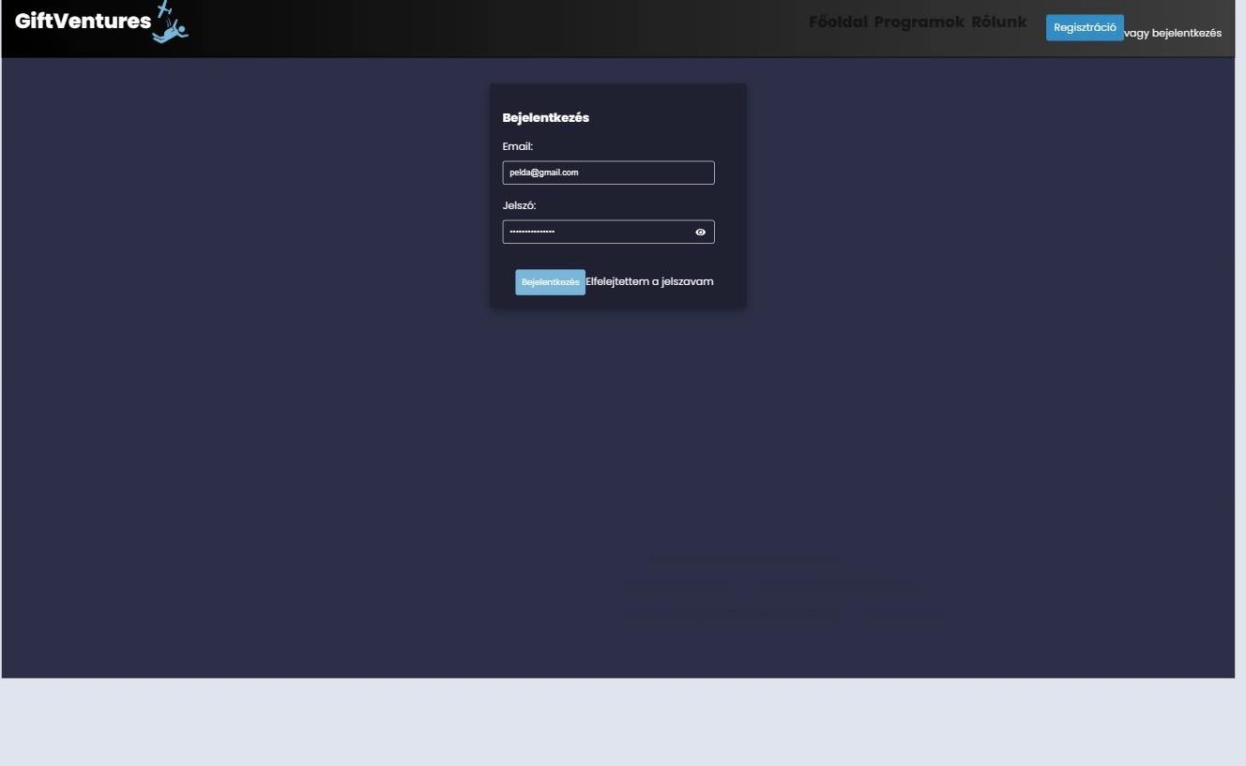

Ennél a résznél rengeteget inspirálódtunk különböző weboldalak bejelentkező felületének kialakításáról és megpróbáltuk a leginkább effektív és esztétikusságra fektetni a hangsúlyt.

A legelső verziója ennek a funkciónak rengeteg hibával bírt, tartalmazott egy google fiókkal bejelentkezés funkciót, amit nem sokkal később el is vetettünk, kapott egy teljesen kezdetleges designt és csak működőképességének tesztelésére szolgált.

A második és egyben végleges változat viszont már teljességében az oldal alap témájához igyekeztünk igazítani. Kizárólag olyan funkciókkal bírt, amelyek működőképesek. Mindez hasonlóan a többihez kapott egy kék és sötétkék témát, ezzel illeszkedve az eddigiekhez. Itt is egy fekete lekerekített négyzetben adhatja meg a felhasználónevét és jelszavát, mindez egy matt kékszínű háttérben elhelyezve.

## Rólunk

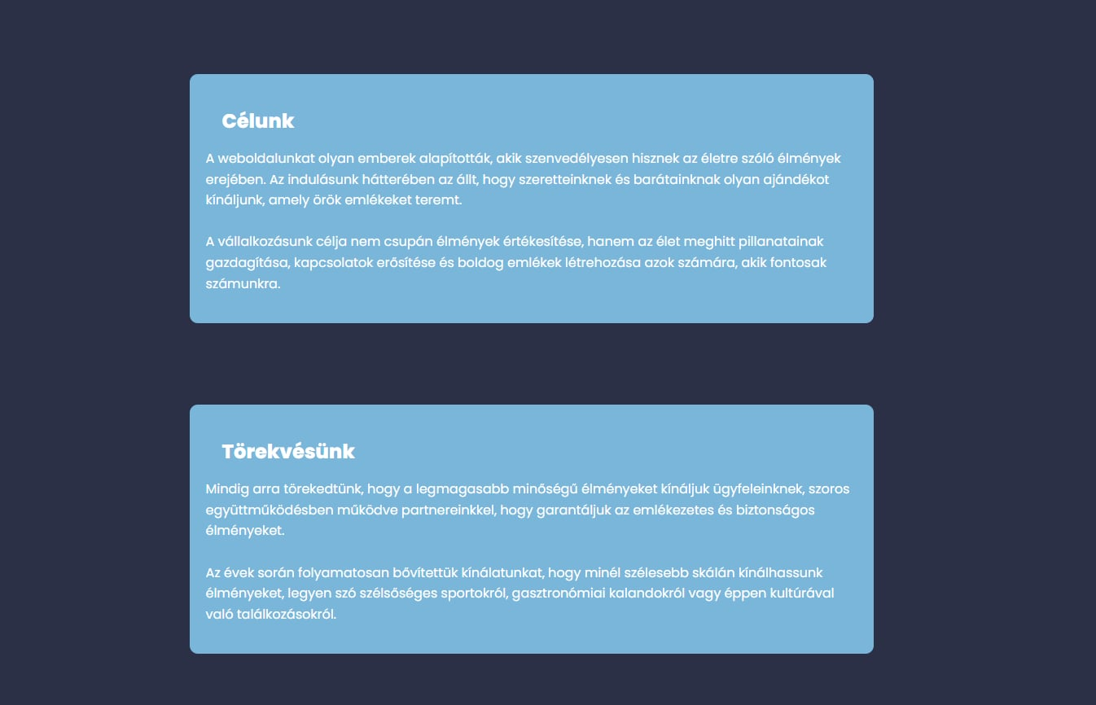

Ennél a résznél arra törekedtünk a design szempontjából, hogy az információ könnyen átjusson a felhasználóhoz ez az elsődleges szempont és ezt hangsúlyozza a kialakítás is, minden más mellékes.  Itt megjelenik mindhármunk képe, feketefehér stílusban, amelyre, ha ráhúzzuk a kurzort azonnal színesre váltanak a képek. Ezen felül itt található egy leírás, amely végig kísérte a munkánk, és jellemezi az oldalunk eszmeiségét.

## Fizetés az oldalon

A kifizetési funkció megtervezése és működtetése létfontosságú egy weboldalon. Ennek a funkciónak a megfelelő működése kulcsfontosságú a felhasználóink bizalmának kialakításához, és elengedhetetlenül fontos, hogy gyorsan és biztonságosan működjön. Az alap tervek szerint az oldalon két különböző kifizetési mód közül választhatnak a felhasználók: személyes kifizetés vagy online vásárlás. Mindkét mód esetén az adatok megfelelő kezelése és biztonsága kiemelt figyelmet kap.

Az oldal felső részén található lehetőségek között választhatjuk ki, hogy mely időpontban szeretnénk részt venni az eseményen, és ezáltal a kifizetési folyamatot is beállíthatjuk. Emellett az oldalon öt input mező is megjelenik, ahol meg kell adnunk az alapvető személyes adatainkat a tranzakcióhoz.

Az oldal alsó részén elhelyezett bankkártya és az online vásárlás esetén szükséges bankkártyaadatok megadására szolgáló felület jól illeszkedik az oldal témájához és a kifizetési folyamat logikájához. Ez a tervezési megoldás segít a felhasználóknak egyszerűen és intuitívan elvégezni a kifizetést, miközben biztosítja az adatok biztonságát és a tranzakciók zavartalan lebonyolítását. A bankkártyaadatok megadása során különösen fontos, hogy az interfész biztosítsa az adatok titkosítását és a felhasználók személyes adatainak védelmét. Ezt természetesen nem tudtuk teljes egészében lefejleszteni, viszont oldalunk ellenőrzi, hogy valódi adatok kerülnek-e megadásra a megrendelő neve, kártyájának érvényessége, illetve cvc száma is minimális ellenőrzésen esik át. De a terhelés nem történik meg.

## Profil

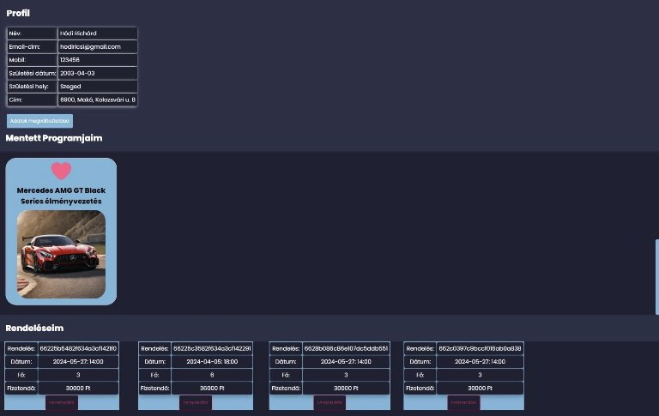

A felhasználói profil részletei alapvető információkat tartalmaznak a felhasználóról, amelyeket fehér szegéllyel hangsúlyoznak ki a felhasználói felületen. Az alapvető információk alatt a felhasználó mentett eseményeinek listája jelenik meg, amelyekhez korábban csatlakozott vagy részt vett. Ezen információk alatt láthatóak az előzőleg végrehajtott rendelései vagy tranzakciói. Ez a profil részletek részletes és strukturált megjelenítése segíti a felhasználókat abban, hogy áttekintést kapjanak az aktív részvételeikről és az előző tevékenységeikről az oldalon.

## Reszponzivitás

A weboldal reszponzivitásának bemutatásában fontos kiemelni az alaptéma kék színének megfelelő és esztétikus megjelenítését a telefonos nézetben. Ez a színséma konzisztens marad és harmonikusan alkalmazkodik a kisebb képernyőméretekhez is, ami javítja az általános felhasználói élményt. A kék szín kiválasztása a telefonos nézetben is azért fontos, mert az könnyen látható és figyelemfelkeltő marad a különböző eszközökön. A navigációs sáv megjelenítésére a hamburgergomb (hamburger ikon) megoldását alkalmazzák a könnyebb kezelhetőség és láthatóság érdekében telefonos nézetben. Ez a megoldás minimalizálja a képernyőn elfoglalt helyet, miközben lehetővé teszi a navigációs menü gyors hozzáférését és funkcióit a mobil felhasználók számára. Ez a reszponzív navigációs megoldás kiválóan illeszkedik a modern design trendekhez és segít biztosítani a weboldal könnyű navigálhatóságát és használhatóságát különböző eszközökön és képernyőméretekben. A megfelelő színhasználat és navigációs módszerek alkalmazása fontos tényezők a weboldal reszponzív kinézetének kialakításában és a felhasználói élmény optimalizálásában.

A projekt minőségbiztosítása, tesztelés bemutatás   
 A tesztelés fázisa az az egész projektünket végigkísérte. Minden minimális haladás után teszteltük az oldal működését és amennyiben bármi hiba lépett fel orvosoltuk. Mindezt törekedtünk, legtöbbször személyesen próbáljuk megoldani, ahogy az időnk engedi, viszont emellett discordon, messengeren keresztül tartottuk egymással a kapcsolatot az esetleges problémák előfordulásakor. A projektet github felületén keresztül egy közös repositoryben osztottuk meg egymással, így amint bármi változás történt, azt könnyen visszakövethettük, és kaptunk róla értesítést. És kiemelve láttuk a változást, ez nagyban könnyítette a feladatunk tesztelés részét. Képernyőmegosztás funkcióval amennyiben az egyikünk problémába ütközött és nem látta át ennek az okait, akkor mindannyian igyekeztünk megvizsgálni és mérlegelni, hogy az ötletet megtartsuk és orvosoljuk, vagy elvessük és kivegyük az oldal funkcióiból amennyiben nem épült rá semmi egyéb ezt könnyedén megtudtuk oldani. Viszont előfordult, hogy egy-egy probléma akár napokat is igénybe vett mire használható lett a funkció az oldalon. A projekt minőség biztosítása kulcsfontosságú volt mindannyiunk számára már az első napoktól kezdve. Ez abban merült ki, hogy ami az oldalon elérhető vagy esetlegesen felmerül, mindenből olyat nyújtsunk a felhasználónak, ahol semmiképp sem érezze az odafigyelés hiányát és az összecsapottság érzését. Ellenőriztük állandó rendszerességgel az oldalt a funkciói szempontjából, ez azt jelentette, hogy minden egyes funkciót újra és újra teszteltünk, hogy semmiképpen sem fusson hibára, megfelelően működnek-e, emellett azt is, hogy ne okozzanak egyéb problémát az oldalon. Amennyiben új funkciókkal bővítettük az oldalt, akkor minden esetben ellenőriztünk minden eddigi Mértük az oldal betöltési idejét és a válaszidőt, ez semmiképp sem elhanyagolható egy minőségellenőrzés során. Végzünk felhasználhatósági teszteket, ez annyit jelent, hogy egy teljesen külsőst, aki a projektben semmilyen formán nem vett részt, megkérünk nézze meg az oldalt és állapítsa meg mennyire érthető és tájékozódás az oldalon, különböző funkciók elérése mennyire egyértelmű, vagy esetlegesen nehezen észrevehető. Ezeket mérlegelve változtatásokat eszközölünk.

Ezt követően váltottunk automatikus tesztelésre, amelyet a Cypress tesztelő keretrendszerrel oldottunk meg. Összességében az automatizált tesztek segítenek gyorsítani és javítani a fejlesztési folyamatot, biztosítják az alkalmazás minőségét és csökkentik a hibák kockázatát. A rendszeres tesztelés segít abban, hogy az alkalmazás stabil legyen, megfeleljen az elvárásoknak és pozitív felhasználói élményt nyújtson.

A bejelentkezési űrlap tesztelésének célja az, hogy automatikusan ellenőrizzük, hogy egy webes alkalmazás bejelentkezési felülete megfelelően működik-e különböző forgatókönyvekben. A tesztet a Cypress nevű tesztelőkeretrendszer segítségével végezzük el, ami lehetővé teszi számunkra, hogy programozott módon teszteljük a webes felületeket.

A teszt során először a böngészőben megnyitjuk a bejelentkezési oldalt, amely elérhető egy adott URL-en (például: http://localhost:3000/login). Ezt követően a teszt automatikusan kitölti az űrlapot előre megadott adatokkal, például egy e-mail címmel és egy jelszóval. A teszt célja lehet egy hibás jelszó esetén a megfelelő hibaüzenet megjelenítése vagy egy sikeres bejelentkezés esetén a következő oldal megjelenítése.

Példaként vegyük a **helytelen jelszóval végzett tesztet**:

a teszt először kitölti az űrlapot egy meghatározott e-mail címmel és egy olyan jelszóval, amely nem megfelelő (például: "incorrectpassword"). Ezután a teszt kattint a bejelentkezési űrlap elküldésére szolgáló gombra. Ezt követően a teszt ellenőrzi, hogy megjelenik-e a képernyőn egy hibaüzenet, ami arról tájékoztatja a felhasználót, hogy a beírt jelszó helytelen.

**A helyes jelszóval végzett teszt**

hasonló lépéseket követ: a teszt először betölti az oldalt, majd kitölti az űrlapot egy helyes e-mail címmel és egy erős jelszóval (például: "Er0sebbJelsz0.!"). Ezután a teszt ismételten kattint a bejelentkezés gombra és ellenőrzi, hogy a siker A regisztrációs űrlap helyes működésének ellenőrzésére Cypress tesztek segítségével került sor.

A következő tesztesetben *a* **gyenge jelszóval történő regisztrációt szimuláltuk**.

A teszt automatikusan kitöltötte az űrlapot (e-mail cím, keresztnév, vezetéknév, gyenge jelszó), majd megnyomta a regisztrációs gombot és ellenőrizte, hogy megjelenik-e a helytelen jelszóra vonatkozó hibaüzenet.

Ezt követte a **helyes jelszóval történő regisztrációt** vizsgálata.

A teszt szintén automatikusan kitöltötte az űrlapot (e-mail cím, keresztnév, vezetéknév, erős jelszó), majd megnyomta a regisztrációs gombot és ellenőrizte, hogy sikeresen megtörtént-e a regisztráció a helyes adatok megadása után.

A következő automatizált teszt során az **oldalunk működését**vizsgáltuk először is a teszt a bejelentkezési oldalt nyitotta meg a böngészőben. A teszt adatokat töltött be az űrlapba (például e-mail cím és erős jelszó), majd a "Bejelentkezés" gombot kattintotta. Miután az oldal betöltődött, a teszt átnavigált a "Programok" oldalra. Ott ellenőrizte, hogy sikeres volt-e a bejelentkezés és az átnavigálás, majd megpróbálta elmenteni a programokat a felhasználóhoz.

Ebben a témában a teszt a következő lépéseket követte:

A tesztelés kezdetén a böngésző az alapoldalt töltötte be. Az automatizált teszt azonnal átnavigált a "Programok" oldalra anélkül, hogy bejelentkezett volna. Ott ellenőriztük, hogy sikeresen átnavigáltunk-e a "Programok" oldalra. Végül a teszt megpróbálta elmenteni a programokat a "Mentés" gombok segítségével, annak ellenére, hogy a felhasználó nem volt bejelentkezve.

Mindkét forgatókönyv célja az volt, hogy tesztelje az oldal helyes működését különböző feltételek mellett, például bejelentkezett és be nem jelentkezett felhasználói státusszal. Az automatizált tesztek segítségével ellenőriztük a felhasználói élményt és a funkcionalitást az oldalon, különös tekintettel a bejelentkezési folyamatra és az azt követő tevékenységekre.

Ezek a tesztelési folyamatok segítettek a fejlesztés és tesztelés fázisában automatizáltan ellenőrizni a webes alkalmazások működését különböző forgatókönyvekben, ezáltal javítva a fejlesztés hatékonyságát és a szoftver minőségét. A tesztek eredményei alapján könnyebben azonosíthatók és javíthatók az esetleges hibák vagy problémák, még a teljes alkalmazás lefuttatása előtt. Nekünk ez teljesen új volt és rengeteget tanultunk azáltal, hogy ezt a módszert is beiktattuk a projektünk végső fázisában.

# Források

<https://cloud.mongodb.com/>

<https://github.com/GiftVentures/GiftVenturesProjekt>

<https://trello.com/>

<https://www.canva.com/>

<https://stackoverflow.com/>